МИНОБРНАУКИ РОССИИ

Федеральное государственное бюджетное образовательное учреждение высшего профессионального образования

НИЖЕГОРОДСКИЙ ГОСУДАРСТВЕННЫЙ ТЕХНИЧЕСКИЙ
УНИВЕРСИТЕТ им. Р.Е.АЛЕКСЕЕВА

Институт радиоэлектроники и информационных технологий
Кафедра информатики и систем управления

ЛАБОРАТОРНАЯ РАБОТА №2
«Java: потоки»

РУКОВОДИТЕЛЬ:
________________ Миндров А.Е.
(подпись)

СТУДЕНТ:
________________ Спиридонов Д.С.
(подпись)

Группа: 17-АС

Нижний Новгород 2020
Задания:
Модернизировать проект из первой лабораторной работы. Добавить время выполнения теста в отдельном потоке.

Выполнение:
Данная лабораторная является изменением проекта из первой лабораторной работы, поэтому будут продемонстрированы только измененные места в проекте.
Test.java:
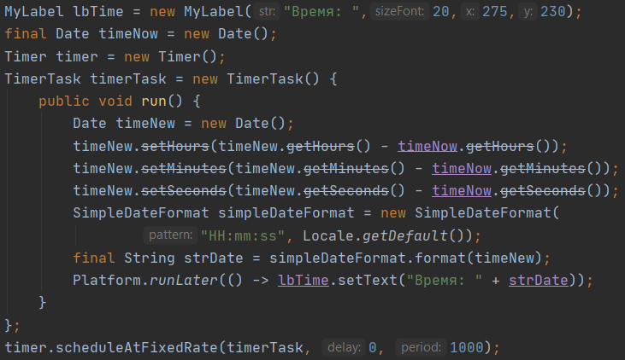
Добавлен элемент класса MyLabel, содержащий текстовое представление времени для пользователя.
Добавлены объекты классов Timer и TimerTask.
Сначала создаётся объект класса TimerTask, а затем планируется его запуск с помощью класса Timer.
Класс TimerTask реализует интерфейс Runnable и использован для создания потока исполнения.
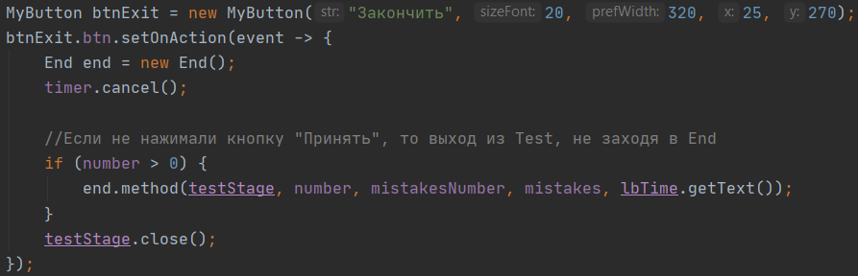
При закрытии окна Setting закрывается поток timer, а текст со временем отправляется в метод End.method.
End.java:
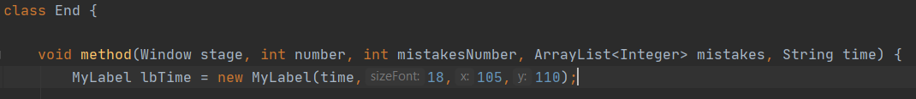
Добавлен элемент класса MyLabel, содержащий текст time со временем из метода Setting.method.

Скриншоты выполнения:
